Talvefestival „Vana aja asjad“
5.-7. detsembril Võru Kandles

5.-7. detsembrini vallutavad lasteaiarühmad, põhikoolide õpilased kui ka pered Kandle kõik saalid ja
tüki Kandle aiast. Selle aasta jõulueelsed askeldused on suunatud erinevate oskuste, teadmiste või tegevuste õppimisele teemapõhiselt „vana aja asjad“.

TEATRITUBA (teatrisaal)
5.detsembril kell 11 ja 13
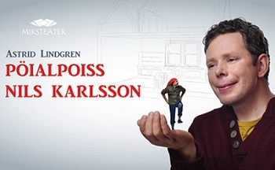

Dramaturg-lavastaja: Kaido Rannik
Osades: Mart Toome (Tallinna Linnateater) ja Kristo Toots
Iga päev läksid ema ja isa tehasesse tööle ja Bertil jäi üksi koju. Ta polnud mitte alati üksi olnud. Varem oli tal õde, kelle nimi oli Märta. Aga ühel päeval tuli Märta koolist koju ja jäi haigeks. Ta oli nädal aega haige. Ja siis ta suri. Pisarad hakkasid iseenesest voolama kui Bertil mõtles Märtale ja sellele kui üksi ta nüüd on. Just siis ta seda kuuliski. Ta kuulis oma voodi alt tasaseid tippivaid samme. Ta nägi midagi kummalist. Seal voodi all seisis keegi. “Mina olen pöialpoiss Nils Karlsson,” ütles väike poiss.
Nii leiabki Bertil endale sõbra, kelle eest hoolt kanda ja kellega koos vahvaid asju ette võtta ning päevad ei tundu enam nii igavad ega üksildased.
Etenduse pikkus 55 min.

6.-7.detsembril kell 11 ja 13
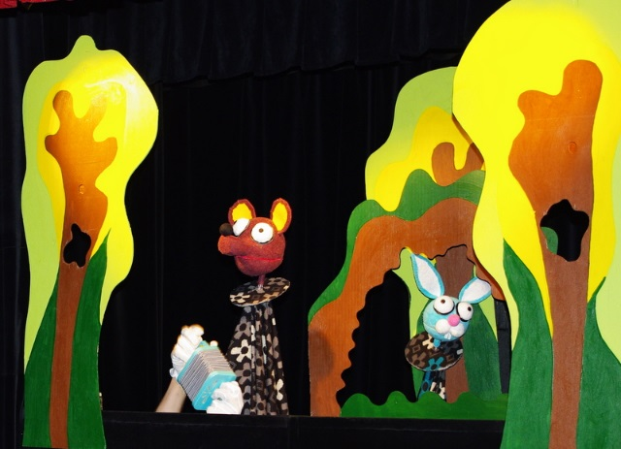

Lavastaja, kujundus, nukud: Altmar Looris
Muusika: Peeter Konovalov (teater Ugala)
Nukkudega mängivad: Romet Koser, Marek Nõmm
Karu-Ott leiab metsas varjulise põõsaaluse ja sätib end mõnusasti magama. Aga oh häda, mitte kõigile metsaelanikele pole Karu-Oti soov meelt-mööda.
Kes ja miks Karu und segavad? Kas Otil õnnestub lõpuks unele jääda, saad teada kui tuled etendust vaatama!
Etenduse pikkus: 40 min.

MEISTERDAMISED ( kontsertsaal)
5.-7. detsembril kell 10-14
Võru Kutsehariduskeskuse, Mõniste Talurahvamuuseumi, Võru Kunstikooli, Vastseliina Klaasikoja,
Aila Näpustuudio ja teiste kunsti-ja käsitööõpetajate töötubades saab endale kaasa meisterdada kingitusi, kuuseehteid, jõulukaunistusi. Väikestele väiksemad tööd, osavamatele osavamad tööd. Igaühele midagi sobivat!

VANA AJA TUBA ( II korrus väike saal, galerii)
5.- 6. detsembril kell 10, 11,12 ja 13
7. detsembril kell 10:30, 11:30, 12:30, 13:30 ja 14:30
Rännak vanas ajas algab Mõniste Talurahvamuuseumi ( 5.- 6.12) ja Võru Pärimustantsufestivali (7.12) toas,
kus kuuleme jutte jõuludest, kaunistame kuuske. Lisaks laulu, mängu ja muusikat.
Võru Noortekeskuse vana aja mängutoas saab võita meelehead suusatades, lumesõda pidades ja vana aja hoovimänge mängides. Lõpetuseks saab keha kinnitada memmede kohvikus sooja jõulusaiaga.

MINILOOMAAED
Seekord saab näha Sarve talu alpakasid. 2018 aastal kolis Sarve talu pererahvas Tartu kesklinnast elama Võru taha metsa Sarvele, kindla kavatsusega hakata kasvatama alpakasid. Talu peamine eesmärk on kasvatada teraapia- ja seltsiloomi. Tuua inimene tagasi loomade ja looduse juurde. Miniloomaaia looduskoolis kuulete pererahvalt lugusid Sarvetalu loomadest, saab paitada alpakasid ja maiust pakkuda.

Talvefestivali perepäeval, laupäeval 07. detsembril kell 10-15 lisandub teatrietendustele, meisterdamistele ja tegemistele vana aja toas MÄNGUTUBA kõige pisimatele külalistele.
Võru Loovuskooli mängutoas saab ronida, batuudil hüpata, mängida või lihtsalt veidi patjadel pikutada.

Oma käsitööd ja kunsti pakuvad müügiks Võru maakonna õpilased. Toetame noorte ettevõtlust ja ostame jõulukingid neilt!

Piletiinfo:
Talvefestival kollektiividele:
Neljapäeval ja reedel 05.- 06. detsembril kell 10-14.
Vajalik eelregistreerimine tel 56903006 või ulle.voitka@vorukannel.ee
05. detsembril kell 11 ja 13 Miksteatri etendus “Pöialpoiss Nils Karlsson“ 8 €, kell 10-14 meistrikoda, vana aja tuba, miniloomaaed 6 €.
06. detsembril kell 11 ja 13 Viljandi Nukuteatri etendus „Karu Ott tahab magada“ 6 €, kell 10-14 meistrikoda, vana aja tuba, miniloomaaed 6 €.

Talvefestivali perepäev:
07.detsembril kell 10-15
Kell 11 ja 13 Viljandi Nukuteatri etendus „Karu Ott tahab magada“ 6 €, kell 10-15 meistrikoda, vana aja tuba, miniloomaaed 6€
Alla 3 aastased lapsed tasuta.

Täpsem info www.vorukannel.ee

Kas suure sagimise sees ka päkapikke näha on? Tule ise ja võta luureretkele sõbrad kaasa!

